- PROPÓSITO.

Atender de forma rápida y expedita un gasto menor, para resolver una necesidad inmediata o cubrir una erogación extraordinaria, con apego a los lineamientos establecidos para tales circunstancias.

- ALCANCE.

Los Gastos por comprobar es utilizado para cubrir necesidades de gastos menores o extraordinarios de bajo monto.

Participan el área solicitante, auxiliar administrativo que maneja los Gastos por comprobar, Director de Recursos Materiales y Servicios Generales, subjefe de adquisiciones y auxiliar de adquisiciones.

Inicia cuando el área solicitante entrega a la DRMS solicitud para la adquisición de algún bien de bajo costo o que se le cubra un gasto menor efectuado por cuenta de la dependencia y termina cuando efectúa los trámites necesarios para la reposición del fondo y se le entrega el cheque de reembolso respectivo.

Este procedimiento da cumplimiento al elemento 7.4 y 7.5 de la Norma ISO9001:2008.

- POLÍTICAS DE OPERACIÓN.

- La utilización del fondo únicamente será para cubrir gastos menores o extraordinarios de bajo monto, previa autorización del DRMS.
- El trámite para la reposición del fondo se realizara mensualmente y se deberá presentar debidamente fiscalizado.

- DOCUMENTOS DE REFERENCIA.

 | Ley de Adquisiciones, Arrendamientos y Servicios del Sector Público.
 | Clasificador por Objeto del Gasto para la Administración Pública Federal 2011(vigente).
Elaboró:  Lic. Enrique Adolfo Bastidas Félix  Director de Recursos Materiales y Servicios |  | Revisó:  Lic. Sinaí Burgueño Bernal  Supervisor de Procedimientos | Validó:  Lic. Rosmery Osuna Patrón  Representante de la Dirección | Aprobó:  Ing. Felipe Álvarez Ortega  Alta Dirección
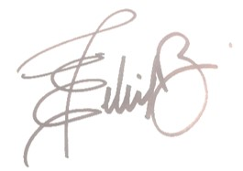 |  | 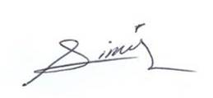 | 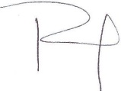 | 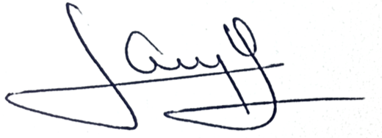

5. REGISTROS

Nombre del Registro | Código | Tiempo de Retención | Localización y Acceso | Disposición de los Registros
N/A | -------- | -------- | -------- | --------

6. TÉRMINOS Y DEFINICIONES.

ARC: Área de Registro de Correspondencia.
DRMS: Dirección de Recursos Materiales y Servicios.
FONDO REVOLVENTE: Importe o monto que se destina a cubrir necesidades urgentes que no rebasen determinados montos, los cuales se regularizarán por periodos establecidos o acordados convencionalmente y que se restituyen mediante la comprobación respectiva.
GASTO MENOR: Compra menores a 2000 pesos.
SAT: Sistema de Administración Tributaria.
SG: Solicitud de Gasto.
SRC: Sistema de Registro de Correspondencia.

7. DIAGRAMA DE FLUJO.

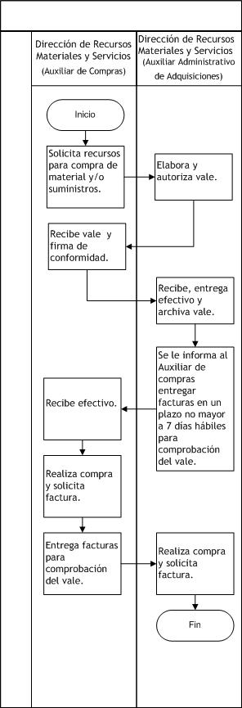

8. DESCRIPCIÓN DEL PROCEDIMIENTO.

Responsable | Actividad | Tareas | Registro
Dirección de Recursos Materiales y Servicios  (Auxiliar de Compras) | - Solicita recursos para compra. | - Solicita recursos para compra de material y/o suministros. | ------
Dirección de Recursos Materiales y Servicios  (Auxiliar Administrativo de Adquisiciones) | - Elabora y autoriza vale. | - Elabora y autoriza vale, turna. | ------
Dirección de Recursos Materiales y Servicios  (Auxiliar de Compras) | - Recibe vale y firma. | - Recibe vale y firma de conformidad, turna.
Dirección de Recursos Materiales y Servicios  (Auxiliar Administrativo de Adquisiciones) | - Recibe y archiva vale y entrega efectivo. | - Recibe, entrega efectivo y archiva vale.  - Se le informa al Auxiliar de compras entregar facturas en un plazo no mayor a 7 días hábiles para comprobación del vale. | ------
Dirección de Recursos Materiales y Servicios  (Auxiliar de Compras) | - Recibe efectivo, realiza compra y entrega factura. | - Recibe efectivo.  - Realiza compra y solicita factura.  - Entrega facturas para comprobación del vale. | ------
Dirección de Recursos Materiales y Servicios  (Auxiliar Administrativo de Adquisiciones) | - Recibe facturas y elimina vale. | - Recibe facturas y elimina vale. | ------
Fin de procedimiento

9. PRODUCTOS.

Productos
Control de gasto menor
Gastos menores cubiertos

10. CONTROL DE CAMBIOS.

Revisión | Fecha | Revisó | Aprobó | Descripción del cambio
00 | 07/09/2017 | RD/SP | AD | Emisión inicial.
Donde: RD-Representante de la Dirección, SP-Supervisor de Procedimiento y AD-Alta Dirección.

